PRÓ-REITORIA DE PESQUISA E PÓS-GRADUAÇÃO - PRPPG
DIRETORIA DE PESQUISA
DIVISÃO DE INICIAÇÃO CIENTÍFICA
DIVISÃO DE INICIAÇÃO EM DESENVOLVIMENTO TECNOLÓGICO E INOVAÇÃO

PROGRAMAS DE INICIAÇÃO CIENTÍFICA, INICIAÇÃO EM DESENVOLVIMENTO TECNOLÓGICO E INOVAÇÃO E INICIAÇÃO CIENTÍFICA EM NÍVEL MÉDIO - 2023-2024

A ROSSINIANA Nº5 DE MAURO GIULIANI (OP.123): ANÁLISE DO TRATAMENTO COMPOSICIONAL DADO POR GIULIANI AOS TEMAS DE OPERAS DE ROSSINI

Yuri Abrunhoza Mendes Stremel - (PIBIC, Fundação Araucária)
Orientador: Dr. Prof. Fábio Scarduelli
Unespar/Campus Curitiba I

INTRODUÇÃO

As 6 Rossinianas, uma série de obras do compositor italiano Mauro Giuliani (1781-1829) que utilizam temas de árias célebres de Gioacchino Rossini (1792-1868), oferecem uma perspectiva única sobre a forma como a música operística pode ser adaptada para o violão através de uma abordagem inovadora e imaginativa. O trabalho de Giuliani não só contribuiu para a ampliação do alcance técnico e expressivo do violão, mas também trouxe ao instrumento nuances estilísticas do bel canto.
Este artigo tem como objetivo principal analisar como Giuliani transforma e adapta os temas das óperas de Rossini em sua Rossiniana nº5, explorando os métodos composicionais utilizados para adaptar o material operístico à linguagem do violão. A problemática central consiste em entender de que forma as escolhas composicionais de Giuliani preservam, alteram ou reinterpretam os aspectos melódicos e estruturais das obras originais de Rossini.

MATERIAIS E MÉTODOS

Primeiramente foi necessário realizar uma catalogação dos excertos das óperas de Rossini utilizados por Mauro Giuliani na Rossiniana nº5, localizando os manuscritos das óperas e indicando os atos e as árias das quais foram retiradas. Para essa atividade, foi criada uma tabela que relaciona as seções da Rossiniana com os temas de Rossini, apontando as páginas dos manuscritos onde se encontram, o ato e o nome da ária a que pertencem. Foi utilizada como referência para esta etapa Jeffery (2002). Para referências auditivas, foram criadas duas tabelas para a coleta de dados – uma com as árias de Rossini e outra com as interpretações da Rossiniana nº5, cada uma contendo performances relevantes da obra. Nas tabelas, são apontados, além do músico, o ano em que foram realizadas e observações sobre a performance.
A seguir, iniciou-se a etapa de análise comparativa entre a Rossiniana nº5 e as árias de Rossini de onde derivam os temas utilizadas por Giuliani.
A metodologia empregada para a análise comparativa entre a Rossiniana nº5 e as árias operísticas originais é baseada na observação minuciosa de como Giuliani trata diversos elementos musicais em suas adaptações. Isso inclui mudanças na tonalidade, imitações dos timbres orquestrais, estruturação do arranjo, indicações dinâmicas, articulações, modificações rítmicas e harmônicas, além de alterações melódicas. O objetivo é determinar se suas reelaborações se assemelham ou diferem da obra original, avaliando como Giuliani interpreta e transcreve os elementos musicais presentes nas árias operísticas de Rossini para o contexto do violão.

RESULTADOS E DISCUSSÕES

ROSSINIANA Nº5 – OP.123

Utilizamos como referência a primeira edição da obra (Vienna: Diabelli, 1824, n.d. Plate D.et C. No.1668.). Assim, a numeração de página e compasso seguem essa referência.

Macroestrutura da obra
Grandes partes | Subpartes | Localização
1) Fantasia, em Lá maior | 1) Allegro con brio. Ao final modula para Dó maior | Página 2, início
2) Maestoso, em Dó maior | 2A) Tema da ária Ehi, di casa buona gente?, de Il barbiere di Seviglia | Página 3, sistema 6
2) Maestoso, em Dó maior | 2B) Variação do tema. Ao final modula para Lá maior. | Página 4, sistema 2
3) Andantino mosso, em Lá maior | 3A) Tema da ária E tu quando tornerai, de Tancredi | Página 5, sistema 1
3) Andantino mosso, em Lá maior | 3B) Tema da ária Una voce poco fa, de Il barbiere di Seviglia. | Página 6, sistema 1 (com anacruse na página 5
3) Andantino mosso, em Lá maior | 3C) Modulação para a tonalidade de Ré maior. | Página 6, sistema 8, terceiro compasso
4 – Andante sostenuto, em Ré maior | 4A) Tema da ária Questo è un nodo avviluppato, de La Cerenentola. | Página 7, sistema 1
4 – Andante sostenuto, em Ré maior | 4B) Divagação e modulação para Si bemol maior | Página 8, sistema 6
5 – Allegro, em Si bemol maior | 5) Citação breve da ária Là sedutto l’amato Gianetto, de La Gazza Ladra. Ao final modula para Lá maior. | Página 8, sistema 7, segundo compasso.
6 – Maestoso (e Allegro), em Lá maior | 6A) Tema original em Lá maior e desenvolvimento que introduz o motivo utilizado no Allegro. | Página 9, sistema 7
6 – Maestoso (e Allegro), em Lá maior | 6B) Allegro. Tema da ária Zitti, zitti, de Il barbiere di Seviglia. | Página 10, sistema 1
6 – Maestoso (e Allegro), em Lá maior | 6C) Coda | Página 10, sistema 7, segundo compasso (com anacruse no primeiro compasso)

Análise da reelaboração de Mauro Giuliani: Tema da ária Ehi, di casa buona gente?, de Il barbiere di Seviglia

Aspectos de orquestração e arranjo

A tonalidade original da ária, em Dó maior, é mantida por Giuliani.

A simplicidade do acompanhamento orquestral da ária é mantida na reelaboração de Giuliani. O tema é realizado em sua totalidade pelos violinos e acompanhado suavemente por cordas e madeiras, que apenas marcam o tempo ou reforçam a melodia em alguns pontos. Giuliani transmite essa simplicidade com uma transcrição igualmente enxuta, que enfatiza a melodia e apenas reforça a harmonia com acordes no primeiro e quarto tempos. (figura 1)

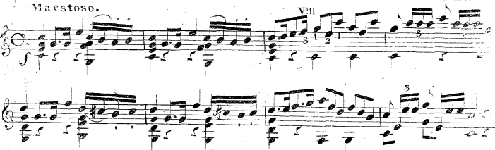Figura 1

Ao final da frase, Rossini realiza um arpejo ascendente seguido por outro descendente, reproduzido em vários instrumentos em diversas oitavas. Ao final do segundo sistema, no último compasso, Giuliani replica este preenchimento orquestral dobrando algumas notas do arpejo, sem comprometer a exequibilidade da obra (figura 1, acima, último compasso).

A segunda frase de Rossini apresenta uma textura um pouco mais contrapontística, dando figurações rítmicas diversificadas aos segundos violinos, violas e fagotes (figura 2), com baixos mantendo as notas fundamentais da harmonia sequencial.

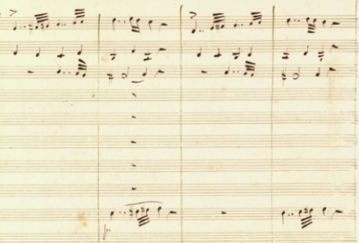Figura 2

Giuliani mantém a escrita similar, utilizando o mesmo contorno melódico. No entanto, há uma pequena diferença na figuração rítmica. Rossini utiliza uma semínima duplamente pontuada e duas fusas, ao passo que Giuliani utiliza uma semínima pontuada e duas semicolcheias (figura 3).

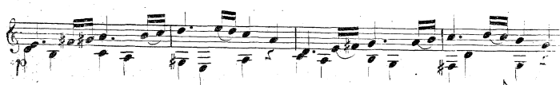Figura 3

Aspectos de articulações

Na primeira frase Rossini não dá uma indicação específica de articulação, mas a maneira como a melodia é escrita, com colcheias e pausas de colcheias (figura 4) e a ausência de ligados (figura 5), sugere que o tema possui um caráter desligado.

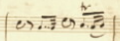Figura 4
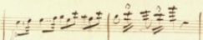Figura 5

Giuliani não dá nenhuma indicação de articulação que indique este caráter, mas as pausas na linha do baixo no segundo e e terceiro tempos sugerem que a harmonia não deve ser sustentada.

Na figura 4, acima, no último tempo do quarto compasso, Rossini pede um trinado seguido de uma nota inferior que soa como um grupetto. Essa ornamentação não é replicada exatamente da mesma forma por Giuliani, mas ele sugere uma articulação que suaviza as duas primeiras semicolcheias e ressalta as duas últimas (figura 6).

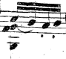Figura 6

Na segunda frase, a primeira nota de cada semi-frase é acentuada (figura 7).

Figura 7

Giuliani adiciona ligados nas semicolcheias, suavizando a passagem, mas não dá as mesmas indicações de acento que Rossini. Essa acentuação pode ser incorporada em uma interpretação (figura 8).

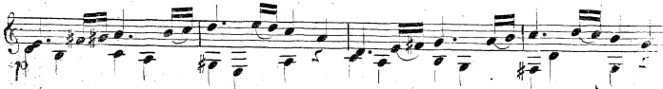Figura 8
Aspectos de dinâmica

Na partitura original, ao final de cada semi-frase, há uma indicação de forte no compasso seguida por outra de piano no seguinte (figura 9). Essa marcação dinâmica sugere que a frase deve ser executada em piano, com uma intensificação ao final.

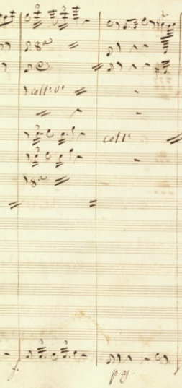Figura 9

As indicações dinâmicas de Giuliani são um pouco diferentes, enfatizando o contraste entre a primeira e a segunda frases. Para a primeira ele indica forte (figura 10). Para a segunda, piano (figura 11).

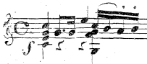Figura 10
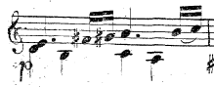Figura 11

Análise da reelaboração de Giuliani: Tema da ária E tu quando tornerai, de Tancredi

Aspectos orquestrais e de arranjo

O tema é primeiramente introduzido pela flauta, seguido de um discreto acompanhamento em bloco nas cordas, que apenas marcam o tempo e a harmonia.

Giuliani replica essa estrutura enxuta introduzindo o acompanhamento em bloco somente em pontos determinados da frase (figura 12), imitando assim a leveza timbrística da flauta nas passagens mais ágeis.

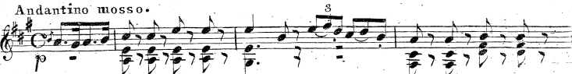Figura 12
Após a conclusão da primeira frase, o tema é reapresentado, dessa vez pela voz soprano. O acompanhamento se mantém similar. Giuliani reproduz essa entrada da soprano mudando o registro do tema para uma região mais brilhante do violão. O bloco harmônico é disposto de forma mais aberta (figura 13).

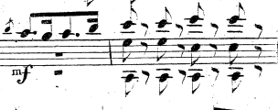Figura 13

Na sequência, na ária original, Rossini apresenta mais um verso com o mesmo tema. Tal repetição não aparece na obra de Giuliani. Na próxima parte da ária, Rossini realiza uma mudança brusca de caráter, introduzindo o coro que canta a melodia em terças em meio a um tutti orquestral intenso que rapidamente encerra a seção em uma meia cadência.

Giuliani, em sua versão, reproduz essa intensificação de maneira gradual, primeiramente inserindo colcheias pontuadas e semicolcheias no baixo, que depois transmitem-se para a melodia (figura 14). A linha melódica é transcrita como na linha do coro da ária original, com um acompanhamento em terças e por um baixo que reforça a tônica.

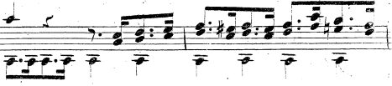Figura 14

Por fim, Giuliani atinge o ponto mais intenso da frase, onde ele imita a linha melódica do coro, que se movimenta de maneira descendente em blocos harmônicos, com um baixo arpejado ritmicamente inspirado na textura da obra original (figuras 15 e 16).

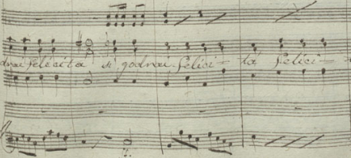Figura 15

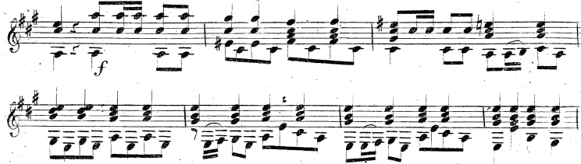Figura 16
Na seção seguinte, de caráter contrastante, Rossini cria uma textura delicada de cordas em pizzicato sobre a qual a soprano apresenta a melodia seguinte. Giuliani, em sua transcrição, pede um caráter dolce e imita o basso d’alberti executado pelos violinos e violas (figuras 17 e 18). A reprodução da melodia não é exatamente igual em todos os seus melismas e ornamentações, mas o contorno melódico é bastante similar.

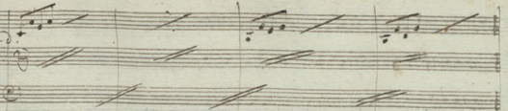Figura 17

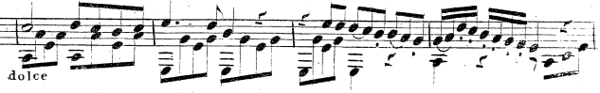Figura 18
Aspectos de articulação

Na melodia inicial, Rossini pede uma acentuação nas duas mínimas do meio da frase (figura 19). Giuliani não dá essa indicação.

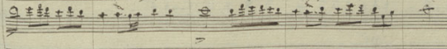Figura 19

Além desses acentos, Rossini não dá outras indicações de articulações na frase, nem mesmo de ligados.

Giuliani articula a linha imitada da flauta, ainda que isso não encontre correspondente na partitura original (figuras 20 e 21).

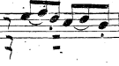Figura 20
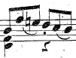Figura 21

Na repetição do tema pela soprano, a linha melódica recebe algumas indicações diferentes de ligados. Giuliani não incorpora essas mudanças de articulações na repetição, apenas mudando o registro da melodia.

Na passagem do tutti orquestral com coro, as únicas articulações presentes são alguns acentos nas cordas que não se aplicam à transcrição de Giuliani. Nos quatro compassos que antecedem a meia cadência, Giuliani transfere o movimento melódico para o baixo, utilizando algumas vezes um ligado para suavizar a nota de passagem (figura 22). A figura copia um motivo rítmico realizado pelas cordas no mesmo trecho (figura 23).

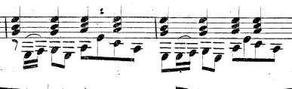Figura 22
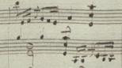Figura 23

Na seção seguinte, de caráter dolce, a melodia original é bastante ornamentada com melismas, ligados e outras articulações típicas do bel canto, que não são necessariamente escritas na partitura original (figura 24).

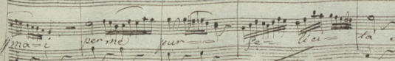Figura 24

Giuliani não utiliza exatamente a ornamentação que está escrita, adotando, ao invés, articulações e ornamentações mais violonísticas mas que ainda transmitem esse caráter solístico da voz da mesma forma (figura 25).

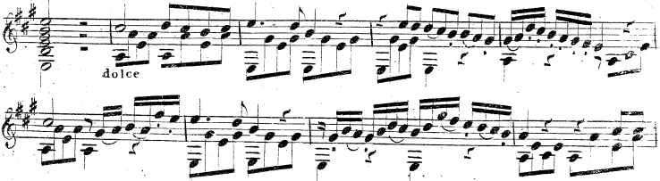Figura 25
Aspectos de dinâmica

Ao longo da ária há dois momentos de contrastes dinâmicos, sendo eles na mudança brusca do primeiro solo da soprano para uma textura de tutti orquestral e coral, e o retorno para uma outra melodia solo da soprano, com uma textura delicada. Há poucas indicações dinâmicas na partitura original – apenas um piano no acompanhamento da primeira melodia e um forte na entrada do tutti e do coro.

Giuliani sugere esse contraste dinâmico de maneira um pouco mais gradual, com três indicações de dinâmica. (figuras 26, 27 e 28).
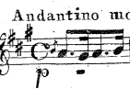Figura 26
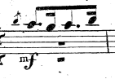Figura 27
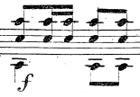Figura 28

Na figura 26 (acima), o piano indica uma primeira apresentação mais discreta do tema, que depois cresce suavemente quando muda de registro na figura 27, no mezzoforte, elevando a dinâmica no momento em que seria a entrada da soprano. Na figura 28 é atingido ponto mais intenso da seção, onde a melodia do coro atinge seu ponto mais alto e descende gradativamente. A seção seguinte, que imita o solo da soprano, não tem indicação dinâmica, mas o caráter dolce sugere uma maior suavidade.

Modificações rítmicas

Na figura 29 (abaixo), na entrada do coro, a melodia é escrita originalmente em colcheias. Giuliani opta por uma figuração em colcheias pontuadas e semicolcheias, com algumas pequenas modificações melódicas.

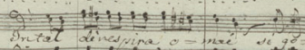Figura 29

Ainda na seção do coro, a melodia descendente que começa no compasso seguinte, inicia-se no primeiro tempo, ao passo que Giuliani a inicia no terceiro, causando uma sensação rítmica diferente (figura 30).

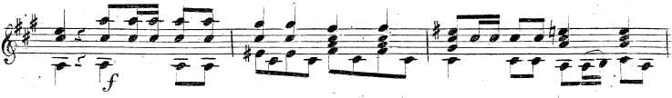Figura 30

Análise da reelaboração de Mauro Giuliani: Tema da ária Una voce poco fa, de Il barbiere di Seviglia

Aspectos orquestrais e de arranjo

A ária original é em Mi maior, ao passo que na Rossiniana ela mantém-se em Lá maior, uma tonalidade bastante confortável, onde a melodia tem muitas possibilidades de expansão e baixos em cordas soltas.

O trecho da ária que é imitado por Giuliani consiste em uma melodia ágil e ricamente ornamentada cantada pela soprano sobre texturas orquestrais diversas. No trecho que corresponde aos dois primeiros sistemas da Rossiniana, a textura é de cordas em pizzicato com um bloco de madeiras sutil. O acompanhamento proposto por Giuliani tem a marcação rítmica do pizzicato das cordas, mas com alguns preenchimentos originais no baixo, como podemos ver nos compassos 4 e 8 (figura 31). A melodia escrita também não é exatamente a mesma. No compasso 7 da figura 3.11 o trecho melódico em semicolcheias é apenas a repetição do mesmo do compasso 3, uma oitava acima. Na obra original o contorno melódico é diferente e ao final repousa sobre a tônica (figura 32).

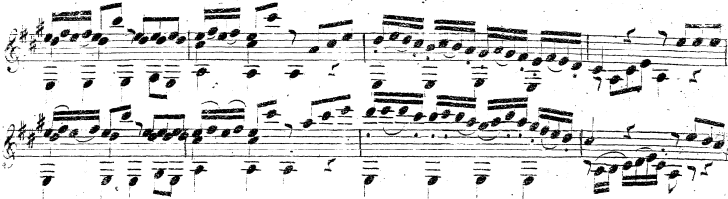Figura 31
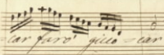Figura 32

No trecho seguinte, o acompanhamento é feito por cordas em arco (figura 33). Giuliani mantém mesma textura da ária original (figura 34). O mesmo padrão continua nos compassos 12, 13 e 14, com melodias um pouco mais ornamentadas que lembram os embelezamentos típicos do bel canto (figura 35).

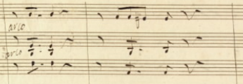Figura 3.3

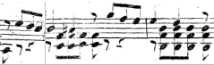Figura 34

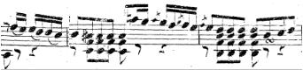Figura 35

Na sequência, a ária segue em uma ágil sucessão de escalas descendentes que terminam em uma cadência sobre a tônica (figura 36). Giuliani imita esse trecho com precisão, incluindo a linha dos baixos, com pausas que imitam a ressonância curta do pizzicato (figura 37).

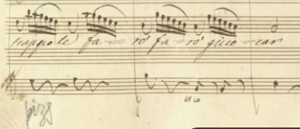Figura 36

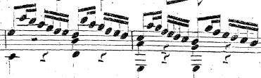Figura 37

Após a cadência, Rossini inicia uma animada textura orquestral, com uma melodia em semicolcheias realizada pelos violinos e flautas, preenchimentos harmônicos feitos pelas demais cordas e madeiras e baixos com arco . Sobre essa textura rica, a soprano canta sua linha, que segue até a cadência que finaliza a seção. Giuliani, na Rossiniana, se atém à melodia dos violinos e flautas com algumas modificações que favorecem a sonoridade do violão (figura 39).

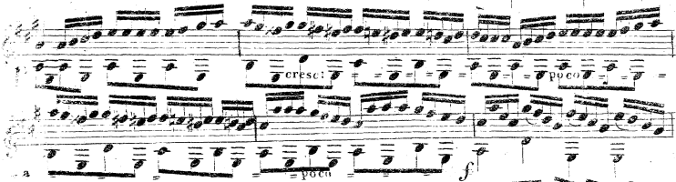Figura 39
A ideia do baixo em colcheias é retirada da segunda repetição do trecho, onde Rossini emprega a mesma ideia.

No compasso seguinte à figura 39 (acima) , Giuliani cadencia na tônica e termina a adaptação.

Aspectos de articulação

No início do trecho da ária citada, Rossini marca a melodia com diversos staccati (figura 40). Giuliani não dá nenhuma articulação no trecho citado com exceção de alguns ligados nas semicolcheias (figura 41). Os staccati podem ser incorporados em uma interpretação.

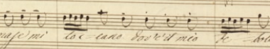Figura 40

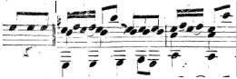Figura 41

Em seguida, na sequência descendente que conclui a semi-frase, Rossini dá algumas indicações de ligados nas três últimas semicolcheias de cada célula de quatro, sugerindo um destaque na primeira nota de cada conjunto (figura 42). Giuliani sugere uma articulação um pouco diferente, com staccati na primeira e quarta semicolcheias de cada conjunto e as duas do meio ligadas (figura 43).
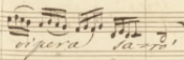Figura 42
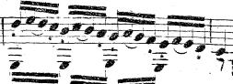Figura 43

No terceiro sistema, terceiro compasso, Giuliani imita uma outra sequência descendente escrita por Rossini. Rossini escreve a sequência usando a figuração de uma colcheia com appogiatura seguida de duas semicolcheias desligadas, com a ideia destacar a colcheia de cada tempo (figura 44). Giuliani simplifica a ideia escrevendo quatro semicolcheias para cada tempo, sendo as duas primeiras ligadas e as outras duas em staccato, atingindo um efeito similar (figura 45).
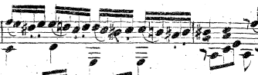Figura 45
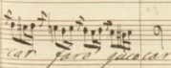Figura 44

No compasso seguinte, Rossini escreve uma ideia melódica intercalando fusas e semicolcheias pontuadas, destacando determinadas notas do fraseado através da duração (figura 46). Giuliani, ao invés de empregar a figuração rítmica diferente, mantém as semicolcheias e produz o destaque através de ligados (figura 47).

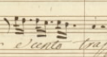Figura 46
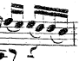Figura 47

Na cadência da frase, uma sequência de escalas descendentes, Rossini pede as semicolcheias ligadas. Giuliani não indica a mesma articulação, mas tal elemento pode ser levado em conta em uma interpretação, buscando a realização das escalas com o máximo de legato (figura 48).

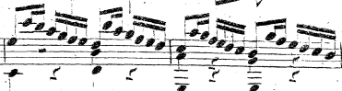Figura 48

Aspectos de dinâmica

No trecho final, onde Giuliani imita a linha dos violinos e flautas, há uma indicação de crescendo poco a poco seguida por um forte na cadência da seção (figura 49). Na partitura de Rossini não há uma indicação de crescendo explícita, mas há um forte no momento da cadência.

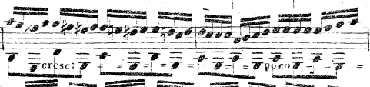Figura 49

Análise da reelaboração de Mauro Giuliani Tema da ária Questo è un nodo avviluppato, de La Cerenentola

Aspectos de orquestração e arranjo

A ária original é em Mi bemol. Giuliani transpõe a música para Ré maior, uma tonalidade menos complicada para o violão.

A textura do tema principal da ária é constituída por diversas vozes que entram gradativamente em uma complexa teia de melodias que se desenvolvem em contraponto majoritariamente de primeira espécie, acompanhados muito discretamente por cordas em pizzicato, no mesmo ritmo. Além do emaranhado melódico, outra característica marcante é a escrita em semicolcheias e pausas intercaladas, atribuindo um efeito de staccatissimo para cada nota da melodia (figura 50). Isso não é explícito na escrita de Giuliani, mas é um detalhe importante para ser levado em conta (figura 51).

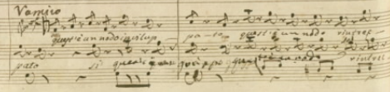Figura 50

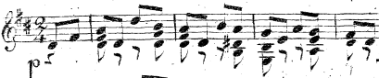Figura 51

No segundo sistema, quinto compasso (figura 52), Giuliani imita a entrada das trompas, que são introduzidas por Rossini preenchendo os contratempos com a dominante (figura 53).

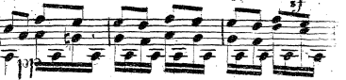Figura 52
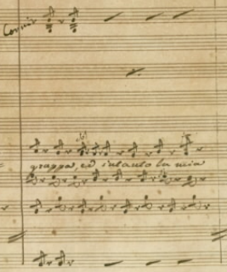Figura 53

Na frase seguinte, Rossini repousa triunfalmente sobre a tônica em uma semínima pontuada, atingida pelo sexteto de vozes e diversos instrumentos. Aqui há um padrão rítmico realizado pelos trompetes, seguido por um arpejo descendente realizado por um dueto de sopranos que leva à próxima sequência melódica (figura 54). Giuliani atinge o acorde da tônica igualmente e imita os trompetes com um padrão similar. Sua transcrição diferencia-se no arpejo, que ascende ao invés de descer (figura 55).
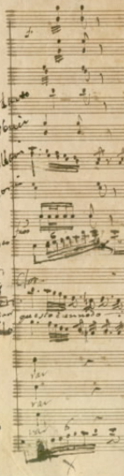Figura 54
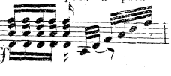Figura 55

Em seguida, Giuliani imita a melodia em terças realizada pelo dueto de sopranos (figura 56).

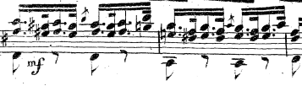Figura 56

Na próxima frase, Rossini retoma a textura orquestral anterior, mais enxuta, e repete o tema principal da ária nas vozes masculinas. Durante essa repetição uma das vozes realiza um contracanto, mantendo um pedal na tônica seguido de um longo melisma. Em seguida a mesma ideia é repetida nas vozes femininas (figura 57). Giuliani imita esse contracanto adicionando um pedal na tônica em semicolcheias seguido pelo melisma. Para imitar a repetição nas vozes femininas, o trecho é repetido em registros diferentes (figura 58).

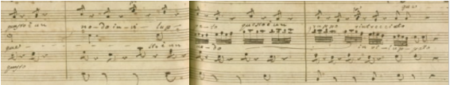Figura 57

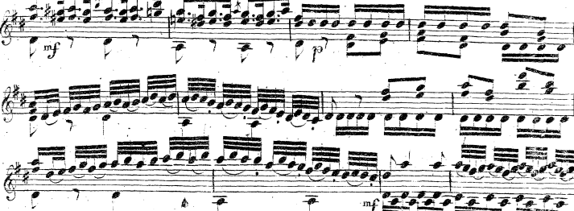Figura 58

No mezzoforte ao final da figura 58 (acima) Giuliani inicia uma ideia original, retomando a ária apenas no penúltimo compasso da página. Nesse ponto da música o sexteto todo está cantando simultaneamente em uma textura similar à inicial, e a harmonia encaminha-se para uma meia cadência. Giuliani imita o contorno melódico e a progressão harmônica, com uma textura um pouco diferente (figura 59).

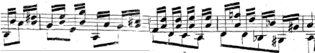Figura 59

A partir do terceiro compasso da página, Giuliani adiciona uma textura introduzida pelas violas na ária original (figuras 60 e 61).

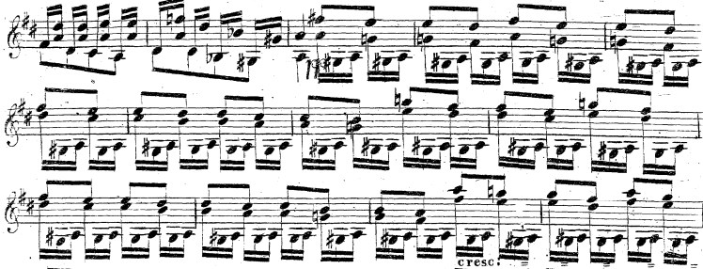Figura 60
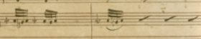Figura 61

Aspectos de articulação

As escalas velozes de Giuliani do sétimo e oitavo sistemas (figuras 62 e 63) possuem algumas indicações de legato e staccato que imitam as articulações realizadas pelos cantores, ainda que não sejam escritas na partitura original.

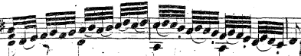Figura 62

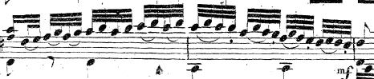Figura 63

Aspectos de dinâmica

A única indicação de dinâmica na partitura original é um forte no ponto mais intenso, mas a maneira como Rossini introduz a instrumentação de forma gradual sugere uma ideia de crescendo até o forte. Giuliani comunica essa ideia através de múltiplas indicações de dinâmica, que vão do pianíssimo, crescendo poco a poco e por fim fortíssimo (figura 64). no ponto que corresponde ao forte de Rossini.

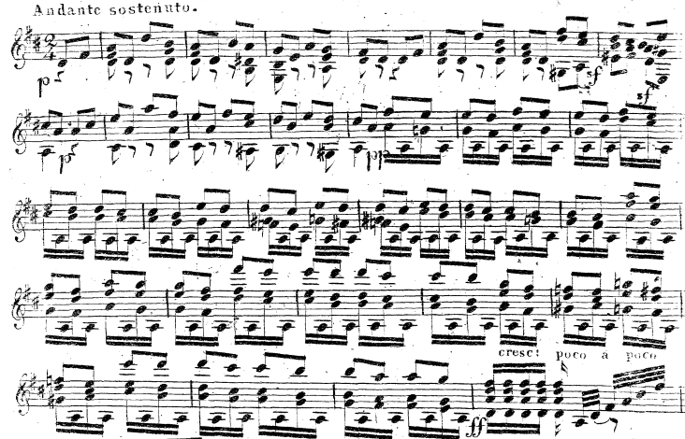Figura 64

Na figura 64 (acima) há também uma indicação de sforzando ao final do primeiro sistema, que acentua as dissonâncias ao final da frase. Tal dinâmica não existe na partitura da obra original.

No sistema seguinte ao arpejo ascendente (figura 65), Giuliani emprega um sentido de decrescendo na dinâmica para imitar o efeito do esvaziamento orquestral utilizado por Rossini.

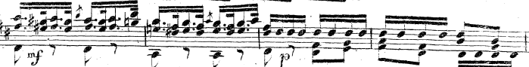Figura 65
Na retomada do tema da ária nos últimos dois compassos da página, Giuliani indica um forte, correspondendo ao momento em que Rossini utiliza todo o sexteto em bloco (figura 66).

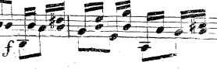Figura 66

No trecho seguinte, onde Giuliani adiciona o motivo da viola à textura da transcrição, ele indica um pianíssimo, posteriormente com um crescendo poco a poco, retomando a ideia de crescendo no começo da exposição da ária (figura 67).

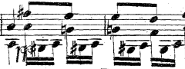Figura 67

Modificações no ritmo

Há uma pequena alteração rítmica realizada por Giuliani em relação ao ponto mais intenso da ária (figura 68). A melodia em terças cantada pelas sopranos originalmente inicia-se no terceiro tempo, ao passo que Giuliani, para incluir todos os elementos, a inclui na cabeça do tempo do próximo compasso (figura 69). Esse deslocamento segue até a imitação do melisma realizada em seguida pelo baixo.

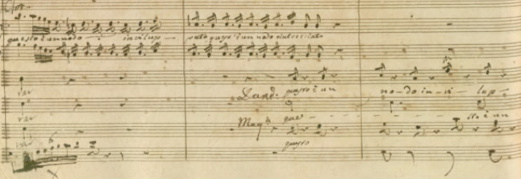Figura 68
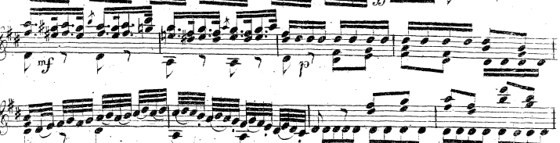Figura 69
Análise da reelaboração de Mauro Giuliani: Tema da ária Là sedutto l’amato Gianetto, de La Gazza Ladra

Aspectos de orquestração e arranjo.

Diferentemente das árias anteriormente utilizadas por Giuliani na obra, aqui a ária aparece de maneira muito breve, apenas como uma citação que rapidamente dá lugar ao desenvolvimento de ideias originais, ainda que às vezes ritmicamente inspiradas. A ária original é em Sol maior, ao passo que Giuliani emprega aqui a tonalidade Si bemol maior, um tanto incomum para o violão. Tal escolha pode se atribuída à extensão do violão no registro grave. Em Si bemol maior a melodia desce somente até a nota fá, ao passo que em Sol maior desceria até a nota ré, extrapolando da extensão do instrumento.

A melodia original inicia sendo cantada por uma voz masculina dobrada por flautas, flautim e fagote, sendo depois sucedida por uma voz feminina, sobre uma textura de cordas e madeiras marcando o ritmo composto. Giuliani imita essa textura, mas cita o tema principal somente uma vez no baixo (figura 70). A citação do tema vai do Allegro até o penúltimo compasso da figura, terminando no Si bemol.

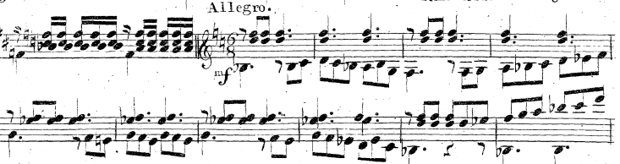Figura 70
Aspectos de articulação

Na partitura original, Rossini sugere uma articulação em staccato nas madeiras (figura 71) e um acento com forte nas notas longas da linha melódica (figura 72). Tais articulações não encontram correspondentes na obra de Giuliani.

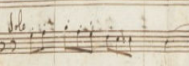Figura 71

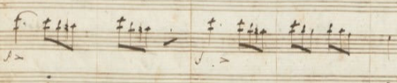Figura 72

Análise da reelaboração de Mauro Giuliani: Tema da ária Zitti, zitti, de Il barbiere di Seviglia.

Aspectos de orquestração e arranjo

A ária original é em Fá maior. A transcrição de Giuliani é em Lá maior, retomando a tonalidade principal da Rossiniana.

A ária é um terceto acompanhado por cordas em pizzicato marcando o tempo e madeiras dobrando a melodia em alguns pontos da frase (figura 73)

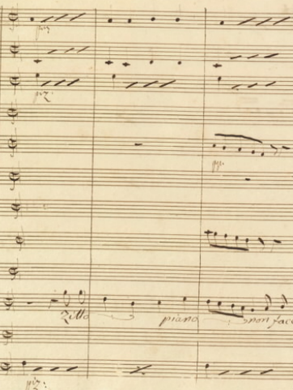Figura 73

Giuliani introduz o tema da mesma forma, com uma textura mais enxuta (figura 74).

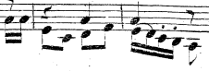Figura 74

Conforme as vozes entram no terceto, Rossini insere elementos contrapontísticos e homofônicos em certos compassos (figura 75). Giuliani, apesar de não inserir as mesmas linhas, utiliza-se da mesma ideia (figura 76).

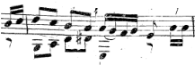Figura 76
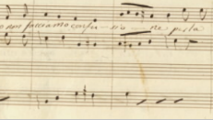Figura 75

Ao final do segundo sistema, Giuliani sobe o registro da melodia em uma oitava, simulando a entrada da soprano no terceto (figura 77).

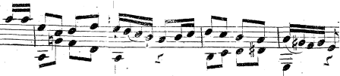Figura 77

Após todas as vozes cantarem o tema, a estrutura culmina em um tutti orquestral, com todas as vozes, dobradas pelas cordas em arco, realizando arpejos descendentes e terminando em uma escala descendente que repousa sobre o sexto grau. Giuliani imita os arpejos descendentes, divergindo da ária no momento da escala para uma ideia completamente original (figura 78).

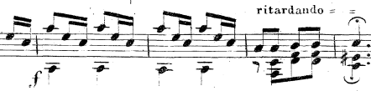Figura 78

A partir do ritardando, Giuliani inicia sua própria variação sobre o tema, apenas citando-o brevemente (figura 79, terceiro sistema).

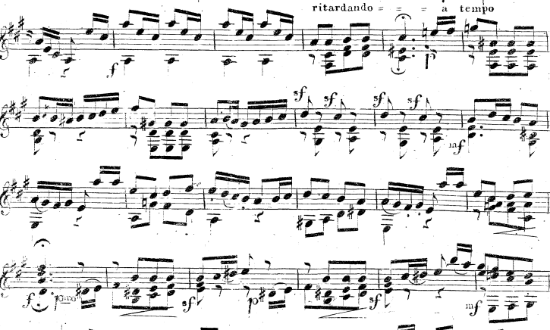Figura 79
Aspectos de Articulação

Giuliani sempre articula os conjuntos de quatro semicolcheias (figura 80). Não há articulações correspondentes na partitura original, ainda que as execuções típicas sejam feitas com legato.

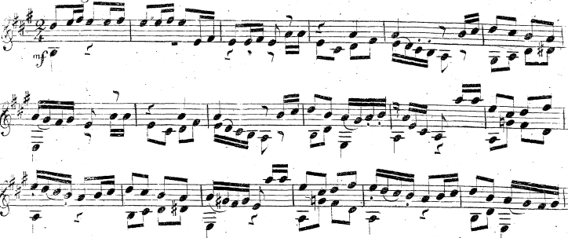Figura 80

Aspectos de dinâmica

Não há indicações de dinâmica durante a ária original, ainda que a estrutura de entrada gradual de vozes que culmina em um tutti sugira um crescendo. Giuliani indica um mezzoforte antes da introdução do tema (figura 81).

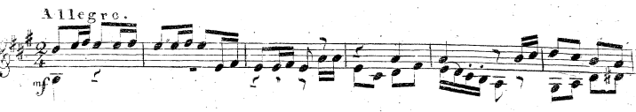Figura 81
No trecho da Rossiniana correspondente ao tutti da ária original, Giuliani indica um forte (figura 82).

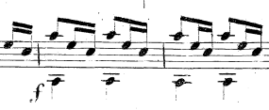Figura 82

Modificações harmônicas

O tema original da ária mantém as frases abertas, sempre terminando sobre a dominante (figura 83). Giuliani modifica o tema de maneira que as frases sejam sempre concluídas na tônica (figura 84), resultando em algumas pequenas diferenças melódicas.

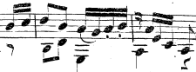Figura 84
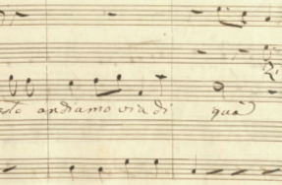Figura 83

Durante a apresentação do tema pela soprano, a ária modula temporariamente para a dominante (Dó maior), retornando para a tonalidade original na entrada do baixo. Tal mudança não encontra correspondente na Rossiniana, que ao introduzir a soprano mantém-se sobre a tônica. No entanto, Giuliani adiciona ao trecho uma dominante individual do quarto grau, resultando em um colorido harmônico diferente (figura 85).

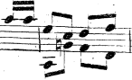Figura 85

Modificações rítmicas

A ária original é escrita na fórmula de compasso 2/2, ao passo que Giuliani a escreve em 2/4, reduzindo pela metade a duração de todas as notas da transcrição. Uma possível explicação para tal mudança seria simplesmente para manter a fluência da leitura rítmica, não acarretando em modificações no resultado sonoro.

Na seção do tutti orquestral onde as vozes e as cordas em arco realizam arpejos descendentes sucessivos, Rossini utiliza, para o arpejo, uma semínima, uma colcheia pontuada e uma semicolcheia (figura 86). Tal pontuação é inexistente na transcrição de Giuliani, que opta por uma colcheia e duas semicolcheias (figura 87).
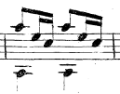Figura 87
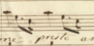Figura 86

CONSIDERAÇÕES FINAIS

Este exame detalhado dos manuscritos de Rossini revela o quão profunda foi a influência da ópera não apenas no panorama musical, mas também no pensamento composicional da primeira metade do século XIX. As árias aqui analisadas, além de serem populares durante o período em que foram escritas, carregam consigo temas de identidade marcante, construídos sobre o lirismo da voz e elaborados com uma riqueza diversificada de timbres, articulações e contrastes. A busca por essa linguagem lírica e vibrante não se limita apenas às adaptações das árias encontradas na Rossiniana nº5, mas também se estende aos temas originais utilizados nessa mesma obra, nas otutras da série e em muitas outras composições de Mauro Giuliani, mesmo aquelas não diretamente relacionadas à ópera. Portanto, a análise do tratamento dado por Giuliani aos temas de Rossini não apenas proporciona uma compreensão mais profunda da Rossiniana nº5, mas também lança luz sobre outras obras do período que compartilham desse mesmo idioma musical.

REFERÊNCIAS BIBLIOGRÁFICAS

JEFFERY, Brian. Mauro Giuliani: Le Rossiniane opus numbers 119-124 for solo guitar, London, Tecla Editions: 2002.

VASQUES, Juliana Lima: GLOEDEN, Edelton. Mauro Giuliani e o estilo operístico na guitarra do século XIX. Anais do XXVII congresso da ANPPOM. Campinas 2017.

ZANGARI, Giuseppe. Mauro Giuliani (1781-1829): Instrumental and Vocal Style in Le Sei Rossiniane. 120f. Dissertação (Mestrado em Música), Universidade de Sydney, 2013.

